1. Cel i zakres ćwiczenia

Celem wykonywanego ćwiczenia było zapoznanie się z metodami wyznaczania współczynnika skali układów pomiarowych wysokiego napięcia przemiennego, zgodnie z normą PN-EN 60060-2.

W ramach ćwiczenia, wykonano pomiary współczynnika skali układu odniesienia oraz układu badanego przy ustawionym napięciu na transformatorze zbliżonym do napięcia znamionowego. Następnie wykonano pomiar mający na celu zbadanie liniowości współczynnika skali badanego układu.

2. Stanowisko pomiarowe

Pomiary wykonywano na stanowisku pomiarowym przedstawionym na rysunku 1. Badano układ z dzielnikiem pojemnościowym DN110 i multimetrem PeakTech 2005. Układ odniesienia składał się z dzielnika rezystancyjnego DUC110 oraz multimetru HP 34401A. Obydwa układy mierzyły napięcia po stronie wysokiej transformatora TP110.

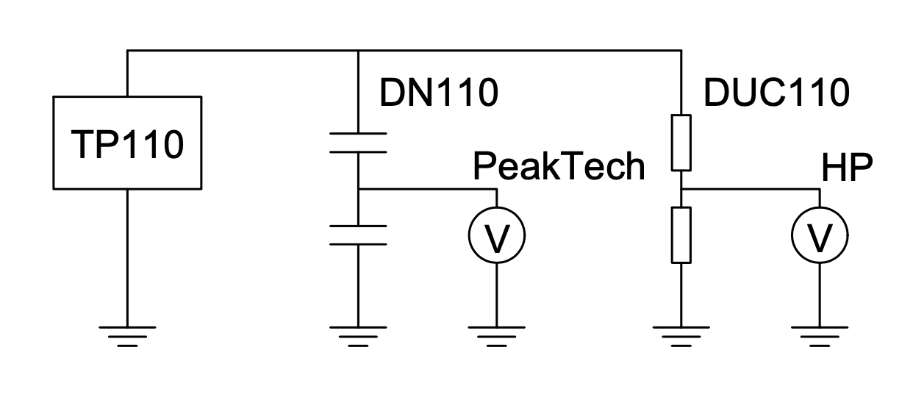

Rysunek 1. Schemat układu pomiarowego

3. Wyniki pomiarów i obliczeń

Wyniki pomiarów współczynnika skali badanego układu przedstawiono w tabeli 1, natomiast wyniki badań liniowości współczynnika skali przedstawiono w tabeli 2.

Tabela 1. Wyznaczanie współczynnika skali

|  |  |  |  |  |  |
| --- | --- | --- | --- | --- | --- |
| **Lp.** | $$U_{ref}$$**[V]** | $$U_{ukł}$$**[V]** | $$U_{H}$$**[V]** | $$F_{m}$$**[-]** | $${\overline{F}}_{m}$$**[-]** |
| 1 | 100,468 | 115,8 | 91356 | 788,9 | 788,7 |
| 2 | 100,471 | 115,8 | 91358 | 788,9 |
| 3 | 100,336 | 115,7 | 91236 | 788,6 |
| 4 | 100,324 | 115,8 | 91225 | 787,8 |
| 5 | 100,358 | 115,7 | 91256 | 788,7 |
| 6 | 100,388 | 115,7 | 91283 | 789,0 |
| 7 | 100,446 | 115,8 | 91336 | 788,7 |
| 8 | 100,441 | 115,8 | 91331 | 788,7 |
| 9 | 100,445 | 115,8 | 91335 | 788,7 |
| 10 | 100,455 | 115,8 | 91344 | 788,8 |

Tabela 2. Wyznaczanie liniowości współczynnika skali

|  |  |  |  |  |  |
| --- | --- | --- | --- | --- | --- |
| **Lp.** | $$U_{ref}$$**[V]** | $$U_{ukł}$$**[V]** | $$U_{H}$$**[V]** | $$F_{m}$$**[-]** | $$δF_{m}$$**[-]** |
| 1 | 20,066 | 23,00 | 18246 | 793,3 | 0,59% |
| 2 | 40,471 | 46,50 | 36800 | 791,4 | 0,35% |
| 3 | 60,548 | 69,70 | 55056 | 789,9 | 0,15% |
| 4 | 80,546 | 92,70 | 73240 | 790,1 | 0,18% |
| 5 | 100,058 | 115,40 | 90983 | 788,4 | -0,03% |
| 6 | 100,165 | 115,50 | 91080 | 788,6 | -0,01% |
| 7 | 80,228 | 92,40 | 72951 | 789,5 | 0,11% |
| 8 | 59,956 | 68,90 | 54518 | 791,3 | 0,33% |
| 9 | 40,469 | 46,50 | 36798 | 791,4 | 0,34% |
| 10 | 19,752 | 22,60 | 17960 | 794,7 | 0,76% |

5. Obliczenia

5.1. Współczynnik skali

W celu obliczenia współczynnika skali badanego układu pomiarowego, wykorzystano znany współczynnik skali układu odniesienia $F_{m_{ref}}=909,3$. Zgodnie z poniższymi zależnościami, przeliczono wartość strony niskiego napięcia układu odniesienia na stronę wysoką układu, a następnie z tej wartości oraz wartości uzyskanej w badanym układzie uzyskano wartości współczynnika skali:

$$U_{H}=U_{ref}⋅F_{m_{ref}}$$

$$F_{m}=\frac{U_{H}}{U_{ukł}}=\frac{U_{ref}⋅F_{m_{ref}}}{U_{ukł}} =\frac{91100,468 V⋅909,3356 V}{115,8 V}=788,9$$

Współczynnik skali układu badanego $F_{m}$ przyjęto jako wartość średnią z 10 wykonanych pomiarów. Na podstawie uzyskanego wyniku, dokonano kolejnych obliczeń.

5.2. Liniowość współczynnika skali

Odchylenie od średniego współczynnika skali w całym zakresie pomiarowym sprawdzono, korzystając z zależności:

$$δF_{m}=\frac{F_{m}-\overline{F_{m}}}{\overline{F_{m}}}⋅100\%=\frac{793,3-788,7}{788,7}⋅100\%=0,59\%$$

5.3. Niepewność pomiarowa typu A

W celu oszacowania niepewności pomiarowej typu A dla wykonanych pomiarów współczynnika skali układu badanego, skorzystano z poniższej zależności:

$$U_{A}=\frac{t⋅s\left({\overline{F_{m}}}_{i}\right)}{\sqrt{n}}$$

Przy czym $s\left({\overline{F}}_{mi}\right)$ jest losową niepewnością standardową, zgodnie z zależnością:

$$s\left({\overline{F}}_{mi}\right)=\sqrt{\frac{\sum_{k=1}^{n}{{\left(F_{mk}-{\overline{F}}_{m}\right)}^{2}}}{n(n-1)}}=0,108 \%$$

Dla liczby pomiarów $n=10$ oraz poziomu ufności $p=95\%$, przyjęto $t=2,26$. Stąd:

$$U_{A}=\frac{t⋅s\left({\overline{F_{m}}}_{i}\right)}{\sqrt{n}}=\frac{2,26⋅0,108\%}{\sqrt{10}}=0,077 \%$$

5.4. Niepewność pomiarowa typu B dla multimetrów w wykorzystanych układach

Przy obliczaniu niepewności przyrządów pomiarowych przyjęto, że rozkład statystyczny błędów ma kształt prostokątny. Zgodnie z danymi otrzymanymi od prowadzącego, za niepewność multimetru HP przyjęto $u_{HP}=1\%$, natomiast za niepewność multimetru PeakTech – $u_{PT}=1,5\%$.

Na podstawie powyższych danych, błędy przyrządów policzono zgodnie z poniższą zależnością:

$$U_{B}=\frac{u_{p}}{100}⋅\frac{U_{p_{max}}}{\sqrt{3}⋅U_{śr}}$$

Stąd, dla multimetru HP niepewność typu B wynosi:

$$U_{B_{HP}}=\frac{1}{100}⋅\frac{1000 V}{\sqrt{3}⋅100,413 V}=5,75 \%$$

Natomiast dla multimetru PeakTech, niepewność typu B:

$$U_{B_{PT}}=\frac{1}{100}⋅\frac{200 V}{\sqrt{3}⋅115,77 V}=1,5\%$$

5.5. Niepewność pomiarowa typu B dla dzielnika napięciowego w układzie odniesienia

Niepewność pomiarową typu B dla dzielnika napięciowego w układzie odniesienia obliczono, korzystając z jego tabliczki znamionowej. Zgodnie z nią, współczynnik skali dzielnika to 909,3 z niepewnością pomiaru $U_{d}=1,5\%$ przy $p=95\%$. Przyjęto współczynnik $k_{p}=2,27$.

Do obliczenia niepewności typu B dzielnika, wykorzystano poniższą zależność:

$$U_{B_{d}}=\frac{U_{d}}{k_{p}}=\frac{1,5\%}{2,27}=0,77\%$$

5.6. Niepewność całkowita pomiaru

Całkowitą niepewność pomiaru obliczono zgodnie z zależnością:

$$U= ±\sqrt{U_{A}^{2}+U_{B_{HP}}^{2}+U_{B_{PT}}^{2}+U_{B_{d}}^{2}}=±\sqrt{{0,077}^{2}+{5,75}^{2}+{1,5}^{2}+{0,77}^{2}}=±9,79\%$$

**6. Wykresy**

Na rysunku 2 przedstawiono wartości współczynnika skali Fm w zależności od napięcia po stronie wysokiej układu.

Rysunek 2. Wartość współczynnika skali Fm w zależności od napięcia po stronie wysokiej układu

7. Wnioski

Wykonanie pomiarów pozwoliło na zapoznanie się z metodami wyznaczania współczynnika skali układu z dzielnikiem napięcia. Opracowanie wyników pomiarów pozwoliło na ocenę rzetelności otrzymanych wyników.

Choć współczynnik skali dzielnika w badanym układzie – zgodnie z informacjami podanymi na obudowie – powinien mieć wartość 798,7, pomiary wykazały, że cały układ pomiarowy ma współczynnik skali o wartości ok. 788,7. To pokazuje, dlaczego istotne jest wyznaczanie współczynnika skali dla całego układu pomiarowego, a nie tylko dla pojedynczych urządzeń.

Obliczenia wykazały, że liniowość współczynnika skali w badanym układzie jest zachowana. W żadnym punkcie pomiarowym odchyłka wartości tego współczynnika nie przekroczyła 1% względem wartości średniej. Warto przy tym zauważyć, że wykres na rysunku 2 wskazuje na to, że współczynnik skali spada wraz ze wzrostem napięcia. Być może wyjaśnieniem tego zjawiska jest uwidacznianie się wpływu pojemności doziemnych układu.

Oszacowanie całkowitej niepewności pomiaru wskazało, że całkowita niedokładność wyniosła około 9,79%. Oznacza to, że pomiar zdecydowanie nie spełnia oczekiwań normy, zgodnie z którymi niepewność pomiaru współczynnika skali nie powinna przekraczać 3%. Warto tu zaznaczyć, że głównym źródłem niepewności jest multimetr HP, którym mierzono wartości znacznie poniżej maksymalnego zakresu pomiarowego, a oprócz tego niepewność wyznaczono z uproszczonej zależności, przyjmując klasę przyrządu 1%. Płynie stąd wniosek, że wymiana tego przyrządu na inny lub pomiar większych wartości napięcia – np. w układzie z mniejszym współczynnikiem skali dzielnika pojemnościowego – mogłyby znacząco ograniczyć niepewność całkowitą pomiaru.